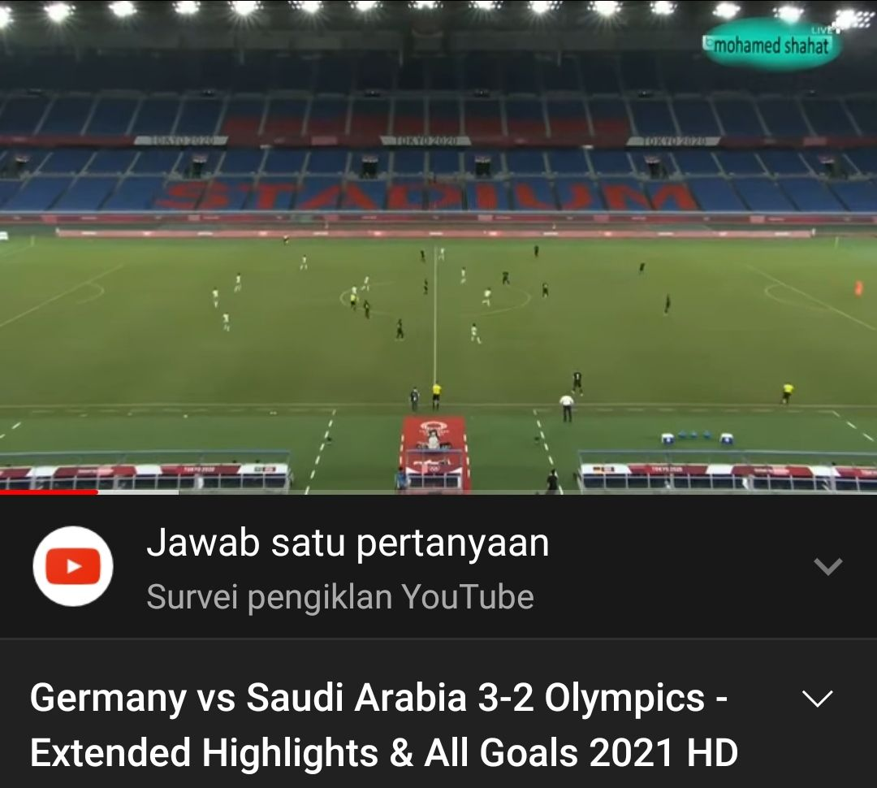**JERMAN VS ARAB SAUDI**

Pada hari Minggu, 25 Juli 2021, Jerman berhasil memenangkan pertandingan keduanya melawan timnas Arab Saudi dengan skor tipis 3 - 2. Pertandingan berlangsung ketat, dan gol pertama untuk timnas jerman tercipta pada menit ke - 11 oleh Nadiem Amiri yang dibalas oleh gol Sami Alnaji pada menit ke - 30.

Di akhir babak pertama, Ragnar Ache berhasil menciptakan gol kedua bagi timnas Jerman setelah menerima umpan dari Amos Pieper. Hingga babak pertama berakhir kedudukan tetap 2 - 1 untuk timnas Jerman.

Pada awal babak kedua Sami Alnaji berhasil mencetak gol kembali dan menyamakan kedudukan menjadi 2 - 2 pada menit ke - 49. Pada menit ke - 66 timnas Jerman harus bermain dengan 10 orang karena Amos Pieper terkena kartu merah, namun Jerman berhasil mencetak gol ketiga melalui gol Max Kruese.

Skor tetap bertahan 3 - 2 untuk kemenangan Jerman sampai akhir pertandingan.

Arab Saudi XI: Al Rubiaie; Abdulhamid, Al Amri, Mohammed Hindi, Al Shahrani; Ali Alhassan, Al Faraj; Al-Khalif, Al-Najei, Al Dawsari; Al Hamdan

Jerman XI: Muller; Raum, Ohis Uduokhai, Pieper, Henrichs; Lowen, Maier; Teuchert, Amiri, Ache; Kruse

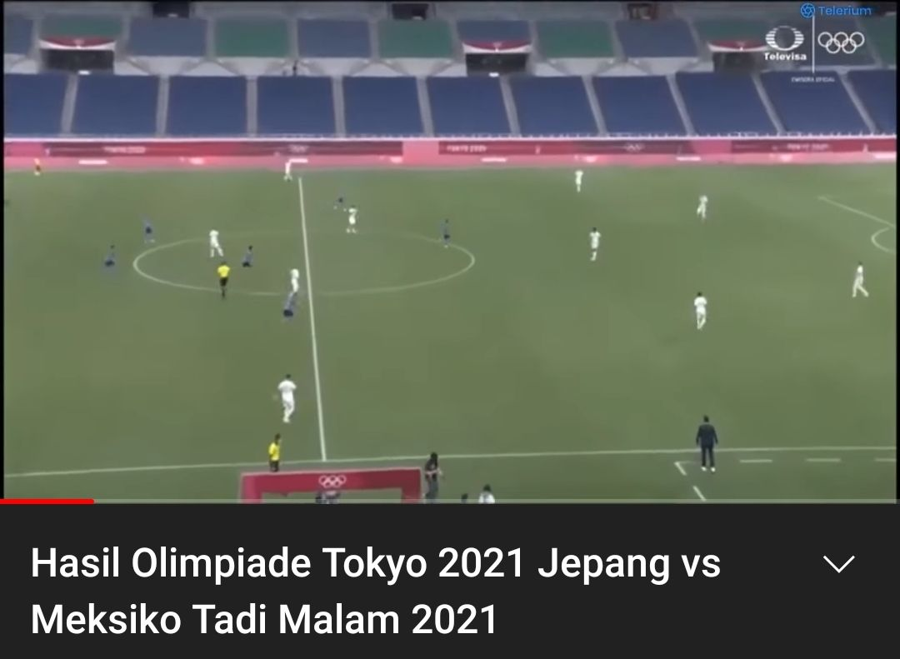JEPANG VS MEKSIKO

Pada hari Minggu, 25 Juli 2021, Jepang berhasil memenangkan pertandingan melawan timnas Meksiko dengan skor tipis 3 - 2. Pertandingan berlangsung ketat, dan gol pertama untuk timnas jepang tercipta dari tendangan Kubo ke gawang Guillermo Ochoa.

Belum sempat Meksiko bangkit, gawang mereka sudah kebobolan lagi pada menit ke-12. Kali ini pelanggaran Cesar Montes kepada Yuki Soma berbuah penalti. Wasit sempat melihat VAR dulu sebelum memutuskan pelanggaran.

Ritsu Doan yang jadi eksekutor sukses mengecoh Ochoa untuk membuat skor jadi 2-0. Setelah unggul dua gol, Jepang bermain rapat dan membiarkan Diego Lainez dkk menguasai pertandingan.

Meksiko baru bisa bikin gol pada menit ke-85 usai Roberto Alvarado menjebol jala Kosei Tani lewat tendangan bebas dari sisi kiri, yang meluncur deras ke gawang.

Skor tetap bertahan 2 - 1 untuk kemenangan Jepang sampai akhir pertandingan.